1. 添加SVN用户
   1. 远程连接domainserver服务器（win server 2008 r2）

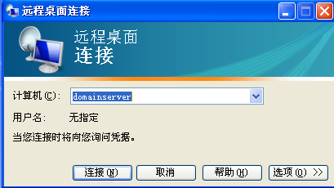

* 1. 用户名密码：administrator/tes.domain
  2. 通过svn查找项目组，在Active directory中Role中找到相应的项目组，并且将用户添加进去，没有用户的在User中添加用户

1. Svn新建组后，要把活动目录下的项目组添加到该svn中，才能访问。
   1. VirtualSvn 找到组名 🡪右键属性 🡪权限🡪添加,将需要的活动目录中的组添加到该svn中
2. 登录服务器

VMware exsi 服务器远程修改ip等配置，按F2登录，输入用户名密码root/vm.server，然后根据选项操作

1. 服务器上的虚拟机连接不上。

首先确定虚拟机ip是否能ping通，不能ping通在

<http://192.168.101.43:8080/admin> admin2/2 中查看虚拟机状态时running 还是shut，如果是shut就开机